

**UNIVERSIDADE SALVADOR**

**PROJETO A3 – UC USABILIDADE,DESENVOLVIMENTO WEB, MOBILE E JOGOS**

Salvador/BA 2023.2

**COMPONENTES:**

Robson Graça dos Santos (RA12722112379) Matheus Silva de Oliveira (RA 1272227031)

Luan Gabriel Santos Paim Dias (RA 12722125073) Eraldo de Oliveira da Silva Neto (RA 12722210973)

Lucca de Serra de Melo Reis (RA 1272116626)

**PROJETO A3 – UC USABILIDADE,DESENVOLVIMENTO WEB, MOBILE E JOGOS**

Atividade apresentada como requisito avaliativo do componente curricular USABILIDADE, DESENVOLVINTO WEB, MOBILE E JOGOS ; ministrada pelos Professores: ADAILTON CERQUEIRA e WELLIGTON LACERDA.

Salvador/BA 2023.2

**Sumário**

* **Descrição;**
* **Brainstorming de ideias;**
* **Funcionalidades e wireframe;**
* **Seguimentos do backend;**
* **Descrição de pastas;**

**Descrição**

O trabalho desenvolvido pela equipe 5 consiste na criação de uma aplicação web para gerenciar um catálogo de jogos para o usuário que demonstra a realização do seu cadastro e login na plataforma e suas atividades que podem ser realizadas idealizadas em aula.Segue-se contido aqui um relatório específicado contendo as ideias debatidas pela equipe do projeto em suas reuniões como ideias e correções,o wireframe do website explicando sua funcionalidade desse trabalho passo a passo bem como outras interações conforme aprendido na Unidade Curricular de Usabilidade,Desenvolvimento Web, Mobile e Jogos ministrado pelos professores Adailton Cerqueira e Welligton Lacerda.

Na plataforma da equipe o cliente tem acesso a todas as plataformas já com seu cadastro através do seu primeiro cadastro na Big Gamers, da página incial, independetemente de qualquer plataforma escolhida aqui seu primeiro cadastro já vale para todas as plataformas, aqui o cliente não precisa criar para cada plataforma um cadastro, aqui basta criar um único cadastro para quantidade ilimitadas de plataformas , ou seja , a plataforma escolhida pelo jogador reconhece seu login selecionado e basta um único cadastro na Big Gamers que já estará logado.

Pensamos em variadas possibilidades de acesso, mas chegamos a conclusão que essa seria a melhor e a mas adequada forma de cadastro e acesso a essa grande variedade do setor de plataforma, priorisando principalmente o fácil acesso para com o cliente e o fácil adepito também para os clientes que não tem grandes costumes , mas gostam de um lazer de jogos, que buscam a facilidade de acesso e fácil manipulação que a plataforma oferece.

Com esse cadastro o cliente não se preocupará de realizar outros cadastros ,mesmo que seja efetuado por exemplo interesse em logar na Epic Games ou na Steam, aqui o cadastro é único e não é necessário realizar vários cadastros, apenas um é o suficiente, e será realizado logo ao início antes mesmo do login, pois para realizar o login o mesmo terá que se cadastrar.

**Brainstorming de ideias**

**FIGURA 1**

Segue-se aqui na **FIGURA 1** as principais ideias desenvolvidas na primeira etapa no projeto, seguindo como se daria início a plataforma na reunião do grupo conforme mostra a imagem.

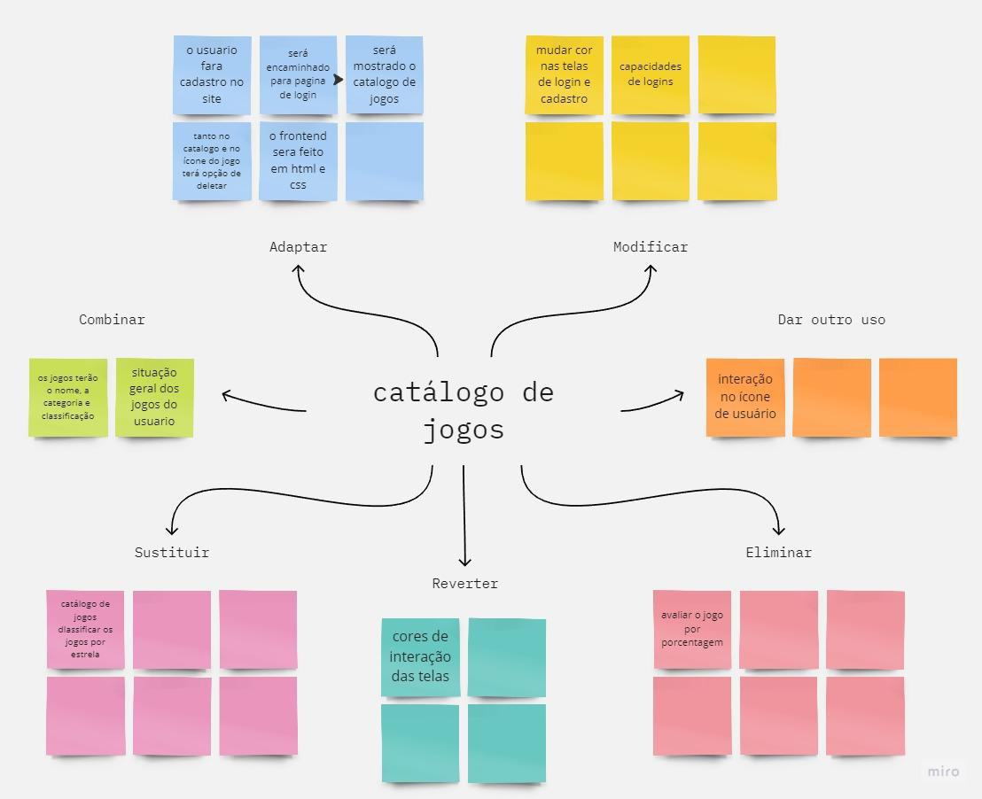

**:**

**Funcionalidades**

**FIGURA 2:**

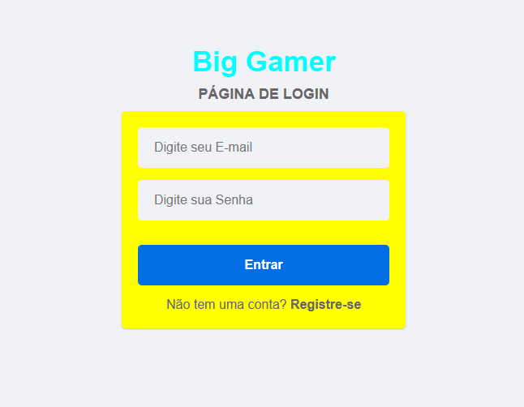Tirando base na **FIGURA 2**

Ao acessar o site, o usuário irá para tela de login. Onde irá realizar o cadastro através do botão Realizar Cadastro, que vai redirecionar o usuário para a tela de Realizar Cadastro, a tela de Realizar cadastro irá conter os campos para o usuário preencher, nesses campos irá conter frases de linguagem familiar e o formato para o usuário reconhecer e preencher o campos corretamente, estabelecendo uma correspondência entre o mundo real e o sistema, seguindo a segunda heurísticas de Nielsen , após preencher devidamente todos os campos, o usuário utilizará o botão de Concluir Cadastro, onde irá aparecer uma mensagem no canto superior informando o status do sistema(cadastro realizado com sucesso), seguindo a primeira heurísticas de Nielsen de visibilidade, o botão Retornar para login irá redirecionar o usuário para a tela de login Com o cadastro, usuário irá realizar seu login preenchendo os campos de login e senha e usar o botão Realizar Login , caso o usuário erre a sua senha/login, aparecerá uma mensagem informando que a senha está incorreta, seguindo a nona heurísticas de Nielsen, de erro na interação com o sistema, informando o erro ao usuário para proteção dos usuários, as senhas são criptografadas, colocamos um ícone de um olho no canto direito do campo de senha para que os usuários possam visualizar a sua senha .

Após realizar o seu login, o usuário será direcionado para a home do site, contendo o catalogo dos jogos, optamos por utilizar uma estética e design minimalista para uma melhor experiência do usuário, seguindo a oitava heurísticas de Nielsen na tela home, nossa proposta é fazer com que o usuário realize os download dos jogos para que os usuários possam armazenar no seu computador, o usuário terá a liberdade de realizar o download pelo botão Download ou deletar pelo botão Delete, caso ele não goste do jogo, seguindo a terceira heurística de Nielsen, de Liberdade do usuário, Outra interação no catálogo é o status do jogo e as suas características, o sistema irá informar se ele foi baixado ou não e também o progresso do jogador, e também o estilo e classificação do jogo, seguindo a primeira heurística de Nielsen de visibilidade do sistema. O usuário irá ter acesso ao seu estoque de jogos, contendo todos os jogos que ele possui, e terá a liberdade de adicionar jogo com o botão Adicionar jogo e o botão de Remover jogo, terceira heurística de Nielsen de liberdade do usuário.

**Anexos**

**FIGURA 3:**

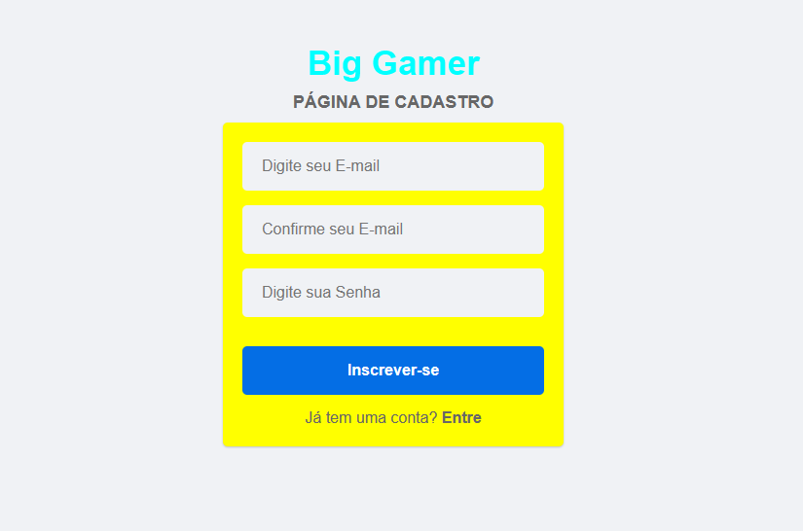

Essa parte do wifreme na **FIGURA 3** temos exemplos de idéias de teste no protótipo, para uma melhor experiência de usabilidade para com o cliente, apresentando qual seria o comportamento e interação entre telas.

Aqui temos a página inicial de realizar login, mas para realizar login o cliente deverá ter o login cadastrado, caso não tenha cadastro o cliente deverá se cadastrar, se direcionando para página de realização de cadastro, ao realizar cadastro o cliente poderá efetuar o login criado com sucesso.

Após efeutuar o login, o cliente poderá escolher sua plataforma de jogos de sua preferência, ao escolher sua plataforma de jogos de sua preferência o cliente efetuará o download da plataforma escolhida de jogos dentro da plataforma da Big Gamers, com isso, ao acessar a plataforma escolhida de jogo o cliente poderá efeutuar o download do jogo escolhido na sua plataforma de jogo que também foi escolhido de sua preferência.

**FIGURA 4:**

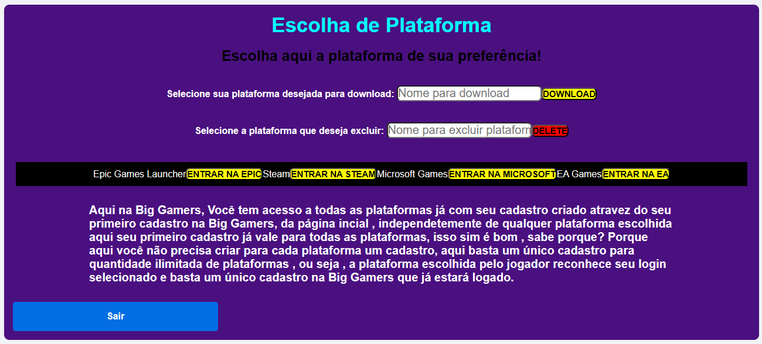

Na **FIGURA 4** nessa tela , onde teremos o catálgo de jogos disponivel pela plataforma.

Aqui é onde o cliente terá a opção de escolha de sua plataforma de jogos de preferência, ao escolher o cliente terá a opção de escolher seu jogo de preferência e opção de download e delete do gamer, opção de navegação entre plataforma de um jeito bem mas simples e prático , com a Big Gamers inovando e atendendo aos requisitos mas extraordinários do mundo gamer, sendo uma plataforma de fácil acesso e interação ao público

Nessa parte da tela , o cliente terá acesso aos seus jogos adquiridos.

Ao clicar no jogo selecionado , a página do jogo será aberta com as seguintes opções:

Página anterior, download e delete.

Uma parte extremamente importante e essencial para o cliente, pois é aqui que se inicia a interação do cliente com a plataforma, com a realização do cadastro o cliente terá acesso a próxima etapa que será a realização do login criado aqui.

Sendo aqui a origem de cadastro não apenas do acesso a plataforma , mas também como um todo de variadas plataformas de downloads de jogos, sendo a plataforma Big Gamers o passo inicial de cadastro , sendo um cadastro único para acesso a quaisquer outra plataforma de jogo escolhida pelo cliente.

Com esse cadastro o cliente não se preocupará de realizar outros cadastros ,mesmo que seja efetuado por exemplo interesse em logar na Epic Games ou na Steam, aqui o cadastro é único e não é necessário realizar vários cadastros, apenas um é o suficiente, e será realizado logo ao início antes mesmo do login, pois para realizar o login o mesmo terá que se cadastrar.

**SEGUIMENTOS DO BACKEND**

**Ao realizar o download , após iniciar a abertura do arquivo, é necessário seguir algumas etapas para a execução para o Beckend:**

**Ao entrar na pasta que se localizar o arquivo do backend atraves do terminal, deve incluir o seguinte comando:**

**node index.js e assim o servidor será iniciado.**

**Logo após o servidor ser iniciado teremos a opção de trabalharmos o beckend usando o postman , utilizando metodos de apredizado ensinados em sala de aula , como por exemplo metodos GET, POST ,DELETE , para com que o crud tanto da plataforma quanto do jogo funcione corretamente.**

**no metodo GET da plataforma:**

**Para verificarmos se de fato tem uma plataforma usaremos https://localhost:3000/plataformas.**

**Para adicionar uma plataforma usaremos https://localhost:3000/plataformas.**

**Para deletarmos a plataforma usaremos https://localhost:3000/plataformas/{id_da_plataforma}.**

**Para verificarmos se de fato tem um jogo dentro da plataforma usaremos https://localhost:3000/plataformas/{id_da_plataforma}/jogo.**

**Para adicionar um jogo dentro da plataforma usaremos https://localhost:3000/plataformas/{id_da_plataforma}/jogo.**

**Para deletar um jogo dentro da plataforma usaremos https://localhost:3000/plataformas/{id_da_plataforma}/jogo/{id_do_jogo}.**

**Descrição de Pastas frontend**

**Dentro da pasta .\Src.\src\ do projeto.**

**A pasta "Src" com "S" maiusculo é que contem todas as pasta e arquivos aqui criados , já na pasta src com "s" minusculo contém outros arquivos e pastas também importantes para o projeto, sendo essas pastas:**

**Dentro de src contem pasta contexts que dentro dela contém o arquivo "auth.js".**

**Dentro da pasta pages contem mais 3 pastas "Home" , "Signin" , "Signiup".**

**Dentro da pasta home contem 3 arquivos chamados "index.css", "index.js" , "styles.js"**

**São as principais pastas do projeto FRONTEND.**